Шкала Рихтера

Базовый уровень

1) Выразите численно:

a) e⁴ b) e^{5.2} c) e^{-1.4} d) e^{1.5}

2) Запишите следующее в логарифмической форме:

a) 5³ = 125 b) y = 7⁴

3) Используйте калькулятор, чтобы вычислить следующее:

a) log₁₀5,321 b) log₁₀0,278 c) log₁₀1

d) ln13,45 e) ln0,278 f) ln0,00001

4) Найдите значение х:

a) x = log₂16 b) 4 = log_{x}81 c) 2 = log₇x

Средний уровень

1) Запишите в логарифмической форме:

a) 2⁵ = 32 b) 10⁶ = 1000000 c) 16⁰ = 1 d) g = 6⁻⁵

2) Замените следующее на показательную форму:

a) y = log₅5 b) b = log₂a c) 2f = log_{g}h d) 2x = log_{y}z

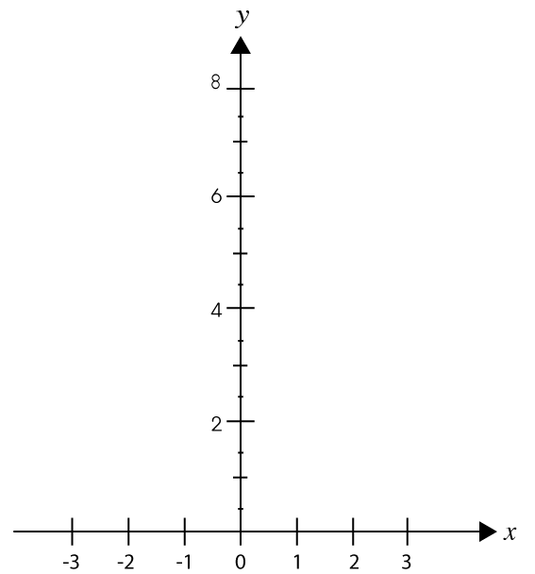
3) Нарисуйте график функций y = 2^{x} на сетке координат, где -3 ≤ x ≤ 3 и 0 ≤ y ≤ 8.

4) Упростите:

a) log₁₀2 + log₁₀50 b) log₃54 – log₃6 c) log₃6 + log₃12 – log₃8

d) log₂3 + log₂2 – log₂6 – log₂8

5) Решите уравнение:

a) log_{b}x + log_{b}4 = log_{b}8 b) log_{b}4 + log_{b}x = log_{b}12

Углубленный уровень

1) Решите следующее, определив x:

a) $\frac{1}{2}$log_{b}x + log_{b}4 = log_{b}20 b) log_{b}16 – 3log_{b}x = log_{b}2

2) Решите следующее, определив x:

2log_{b}x – log_{b}(x – 1) = log_{b}(x – 2)

3) Найдите y исходя из x:

5log_{b}y – 2log_{b}(x + 4) = 2log_{b}y + log_{b}x

4) Масса М граммов радиоактивного изотопа через t года определяется по формуле М = M_{o}e^{-kt}, где Mo = начальная масса изотопа. За четыре года масса 20 г изотопа уменьшается на 15 грамм.

a) Вычислите k.

b) Вычислите период полураспада вещества.

Ответы

Базовый уровень

1) a) 54,598 b) 181,272 c) 0,2466 d) 4,482

2) a) log₅ 125 = 3 b) log₇ y = 4

3) a) 0,726 b) -0,556 c) 0

d) 2,599 e) -1,280 f) -11,513

4) a) x=4 b) x=3 c) x=49

Средний уровень

1) a) log₂32 = 5 b) log₁₀1000000 = 6

c) log₁₆1 = 0 d) log₆g = -5

2) a) 5^{y} = 5 b) 2^{b} = a c) g^{2f} = h d) y^{2x} = z
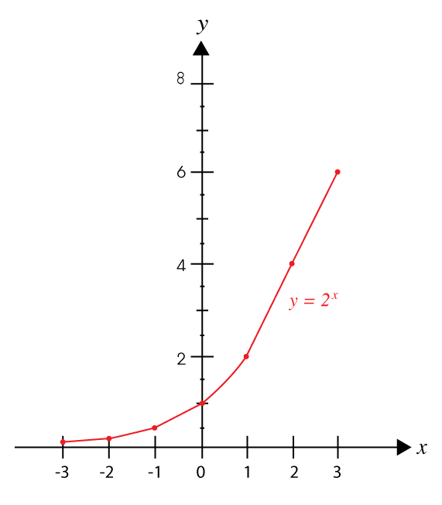
3)

4) a) 2 b) 2 c) 2 d) -3

5) a) x=2 b) x=3

Углубленный уровень

1) a) x = 25 b) x=2

2) a) x = $\frac{2}{3}$

3) $y=\sqrt[3]{x(x=4)^{2}}$

4) a) k = 0,34 b) Период полураспада = два года

